Международный Интернет-конкурс
«Страница семейной славы».

ОНИ СГОРАЛИ
НА НЕВИДИМОМ ОГНЕ
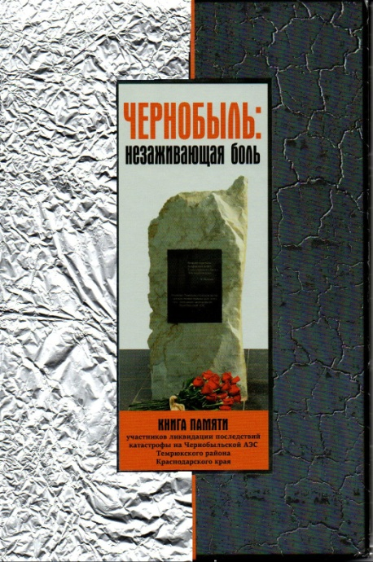

РАБОТУ ВЫПОЛНИЛА
Воробьева София Алексеевна,
13 лет, 7 класс МБОУ СОШ№20
Темрюкского района Краснодарского края

2018-2019г.г.

В Зале трудовой славы, что открыт в нашей школе, множество экспонатов: документов, наград, фотографий. Среди них есть и книги о людях труда, о героях. Мое внимание привлекла одна из них, с серебристо-черной глянцевой обложкой «Чернобыль: незаживающая боль». Открыв ее, я узнала, что глубокой ночью, в 1 час 24 мин., 26 апреля 1986 года на четвёртом энергоблоке Чернобыльской атомной электростанции прогремел взрыв, который полностью разрушили реактор. Суммарный выброс радиоактивных веществ был равен 50 мин. кюри, взорвалось 500 атомных бомб. Эта техногенная катастрофа стала крупнейшей за всю историю ядерной энергетики в мире.
В результате аварии на ЧАЭС произошло радиоактивное заражении в радиусе 30 километров. «Чернобыльское облако» несколько раз облетело землю. В первую очередь пострадала Европа. Больше других радиационному загрязнению подвергались Россия, Украина и Беларусь…
Да, мне знакомы эти факты. В нашей семье не раз говорили на эту тему.
Для ликвидации последствий взрыва были мобилизованы значительные ресурсы по всей стране - более 600 тысяч человек, в том числе от нашего Темрюкского района - 271 человек. Школьник Андрей Гончаров в книге «И только труд украсит нашу землю», изданной нашей школой в 2014 году, уточняет: «Военным комиссариатом Темрюкского района были призваны на ликвидацию Чернобыльской аварии 19 жителей Курчанского поселения. Из них 8 человек из Светлого пути и Красного Октября.» - поселков, где проживают ученики нашей школы.
Мне известно, что многие из ликвидаторов последствий катастрофы погибли, многие потеряли здоровье и были обречены умирать раньше срока. Низкий поклон всем, кто смело смотрел в лицо опасности, и чей самоотверженный труд позволил избежать ещё больших последствий трагедии.
В честь участников ликвидации последствий катастрофы на Чернобыльской АЭС была создана книга памяти Темрюкского района Краснодарского края «Чернобыль: незаживающая боль». В эту книгу попала информация и о моем дедушке - Шеставине Николае Владимировиче - участнике ликвидации последствий катастрофы на Чернобыльской АЭС с 13.03.1987г. по 07.05.1987г., инвалида 2 группы, с дозой облучения 19,6 .

Он родился в городе-герое Севастополе 3 апреля 1952 года. Учился в Гривенской школе, окончил 8 классов. Затем поехал учиться в Славянск-на-Кубани, учился там 3 года. После работал в колхозе механиком животноводческого отделения, на Севере помощником вальщика, трактористом в ДРСУ, комбайнёром.
Из воспоминаний моего деда:
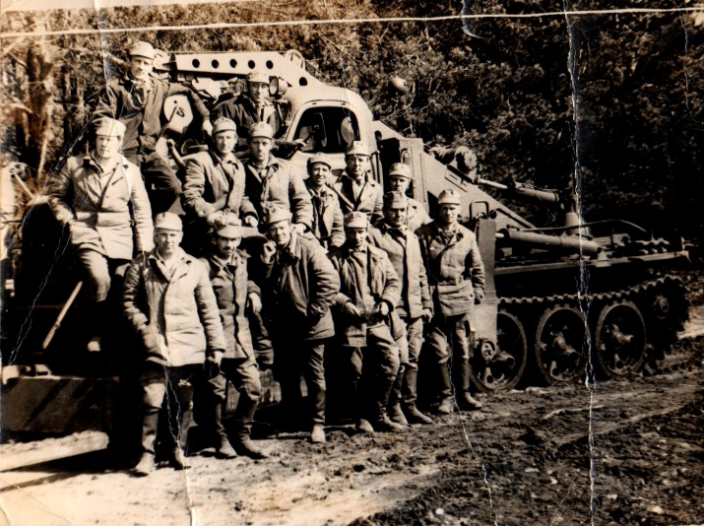
- Для ликвидации последствий аварии призван райвоенкоматом. Прибыли на место назначения в пос. Новая Радча. На следующий день нас отправили на работу на 8-й могильник. Здесь работал на тракторе. Каждому выдавались дозометры-накопители. Прежде чем приступить к работе, переодевались, обували резиновые сапоги, кипятили дозометры-накопители.
Целыми днями хоронили в могильники всё со складов и баз, из магазинов: технику, продукты, материалы.
Однажды привезли три КамАЗа детских одеял. Очень красивые. Ну, один чудак решил «приватизировать»: обмотал два одеяла вокруг талии. Сели в машину, подъехали к мойке. Помыли один раз, проверили, вернули машину на повторную мойку. И так несколько раз. Все недоумевают: машина новая, сколько можно её мыть. Потом начали проверять каждого индивидуально и обнаружили причину задержки. Хотя инструктировали, предупреждали, чтобы ничего не трогали, что это приведёт к тяжёлым последствиям….
Конечно, это не единственная история, которую поведал нам дед, но многие из других гораздо печальнее и горче…Об этом говорит и скупая мужская слеза, которая никак не смеет пробиться сквозь дедушкины морщинки.
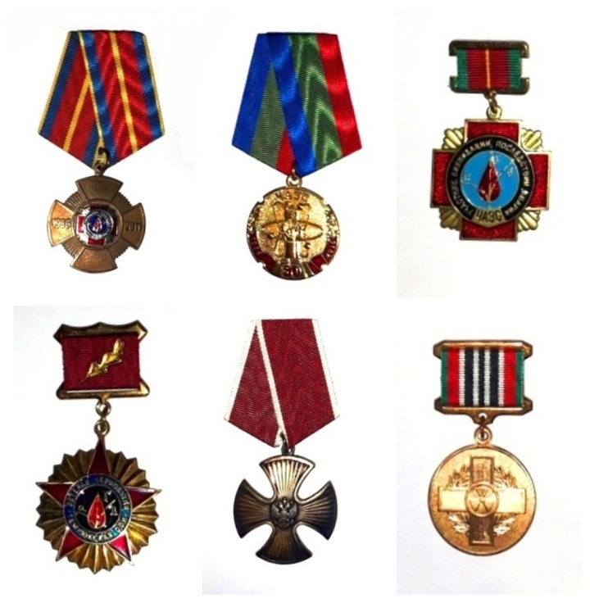
В итоге исследования семейного архива я узнала, что дедушка награждён орденом Мужества, знаком «В память о катастрофе на Чернобыльской АЭС. 20 лет», знаком «В память о катастрофе на Чернобыльской АЭС. 25 лет», памятным знаком «25 лет союза «Чернобыль» Темрюкского района Краснодарского края», юбилейной медалью «30 лет со дня аварии на чернобыльской АЭС. За участие, мужество, подвиг от благодарных таманцев», а также многочисленными благодарностями .
Очень трепетно к дедушкиным наградам относится вся наша семья.
Мой дедушка до сих пор встречается со своими товарищами. Они любят вспомнить былые времена, пошутить, так же часто встречаются в станице Курчанской, где ранее был установлен памятник в честь ликвидаторов последствий на Чернобыльской АЭС.
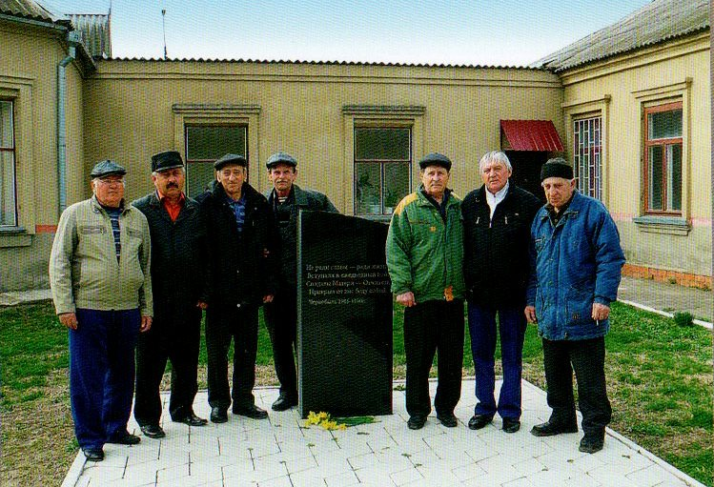


При поиске информации для своего рассказа я обнаружила в книге «И только труд украсит нашу землю» статью Петровой Юлии о Шеставине Николае Владимировиче – моём деде. В ней рассказывается: «В нашей школе есть Зал Трудовой Славы. Николай Владимирович Шеставин отмечен в нём как почётный гражданин посёлка Светлый путь Ленина. Когда я побывала там первый раз, то узнала, как трудились наши земляки, и увидела людей, которые отдавались работе всей душой…»
Как трогательно читать о близком тебе человеке!

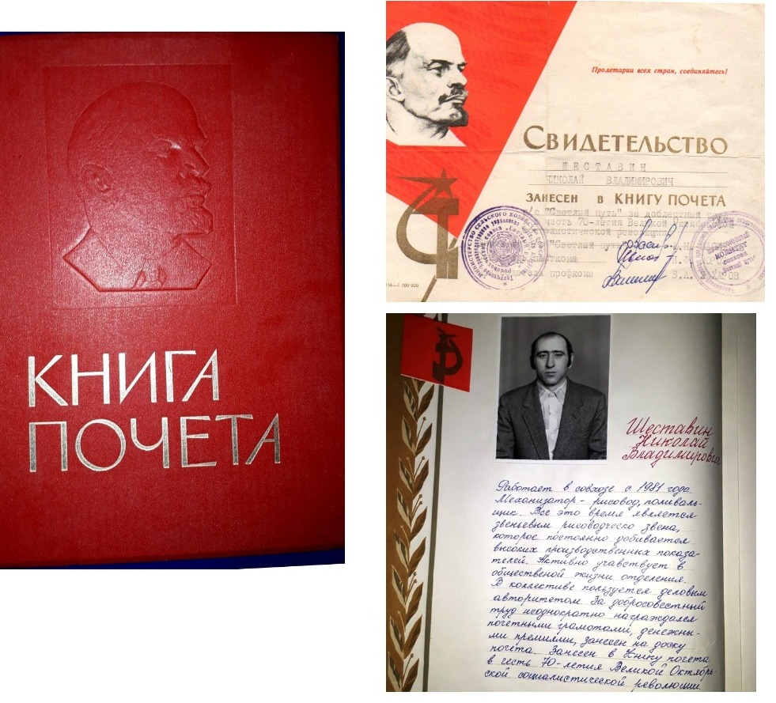
Также, изучая материалы Зала Трудовой славы, я обнаружила книгу почёта совхоза «Светлый путь». В ней тоже рассказывается о моем дедушке! Читаю: «Работал в совхозе с 1981 года. Механизатор-рисовод, поливальщик. Всё это время является звеньевым рисоводческого звена, которое постоянно добивается высоких производительных показателей. Активно участвует в общественной жизни отделения. В коллективе пользуется деловым авторитетом. За доблестный труд неоднократно награждён почётными грамотами, денежными премиями, занесён на доску почёта. Занесён в Книгу Почёта в честь 70-летия Великой Октябрьской социалистической революции.»

Мой дедушка – настоящий герой! Он всегда отличался трудолюбием и справедливостью. Я горжусь его самоотверженностью, мужеством и жизнелюбием.
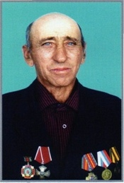
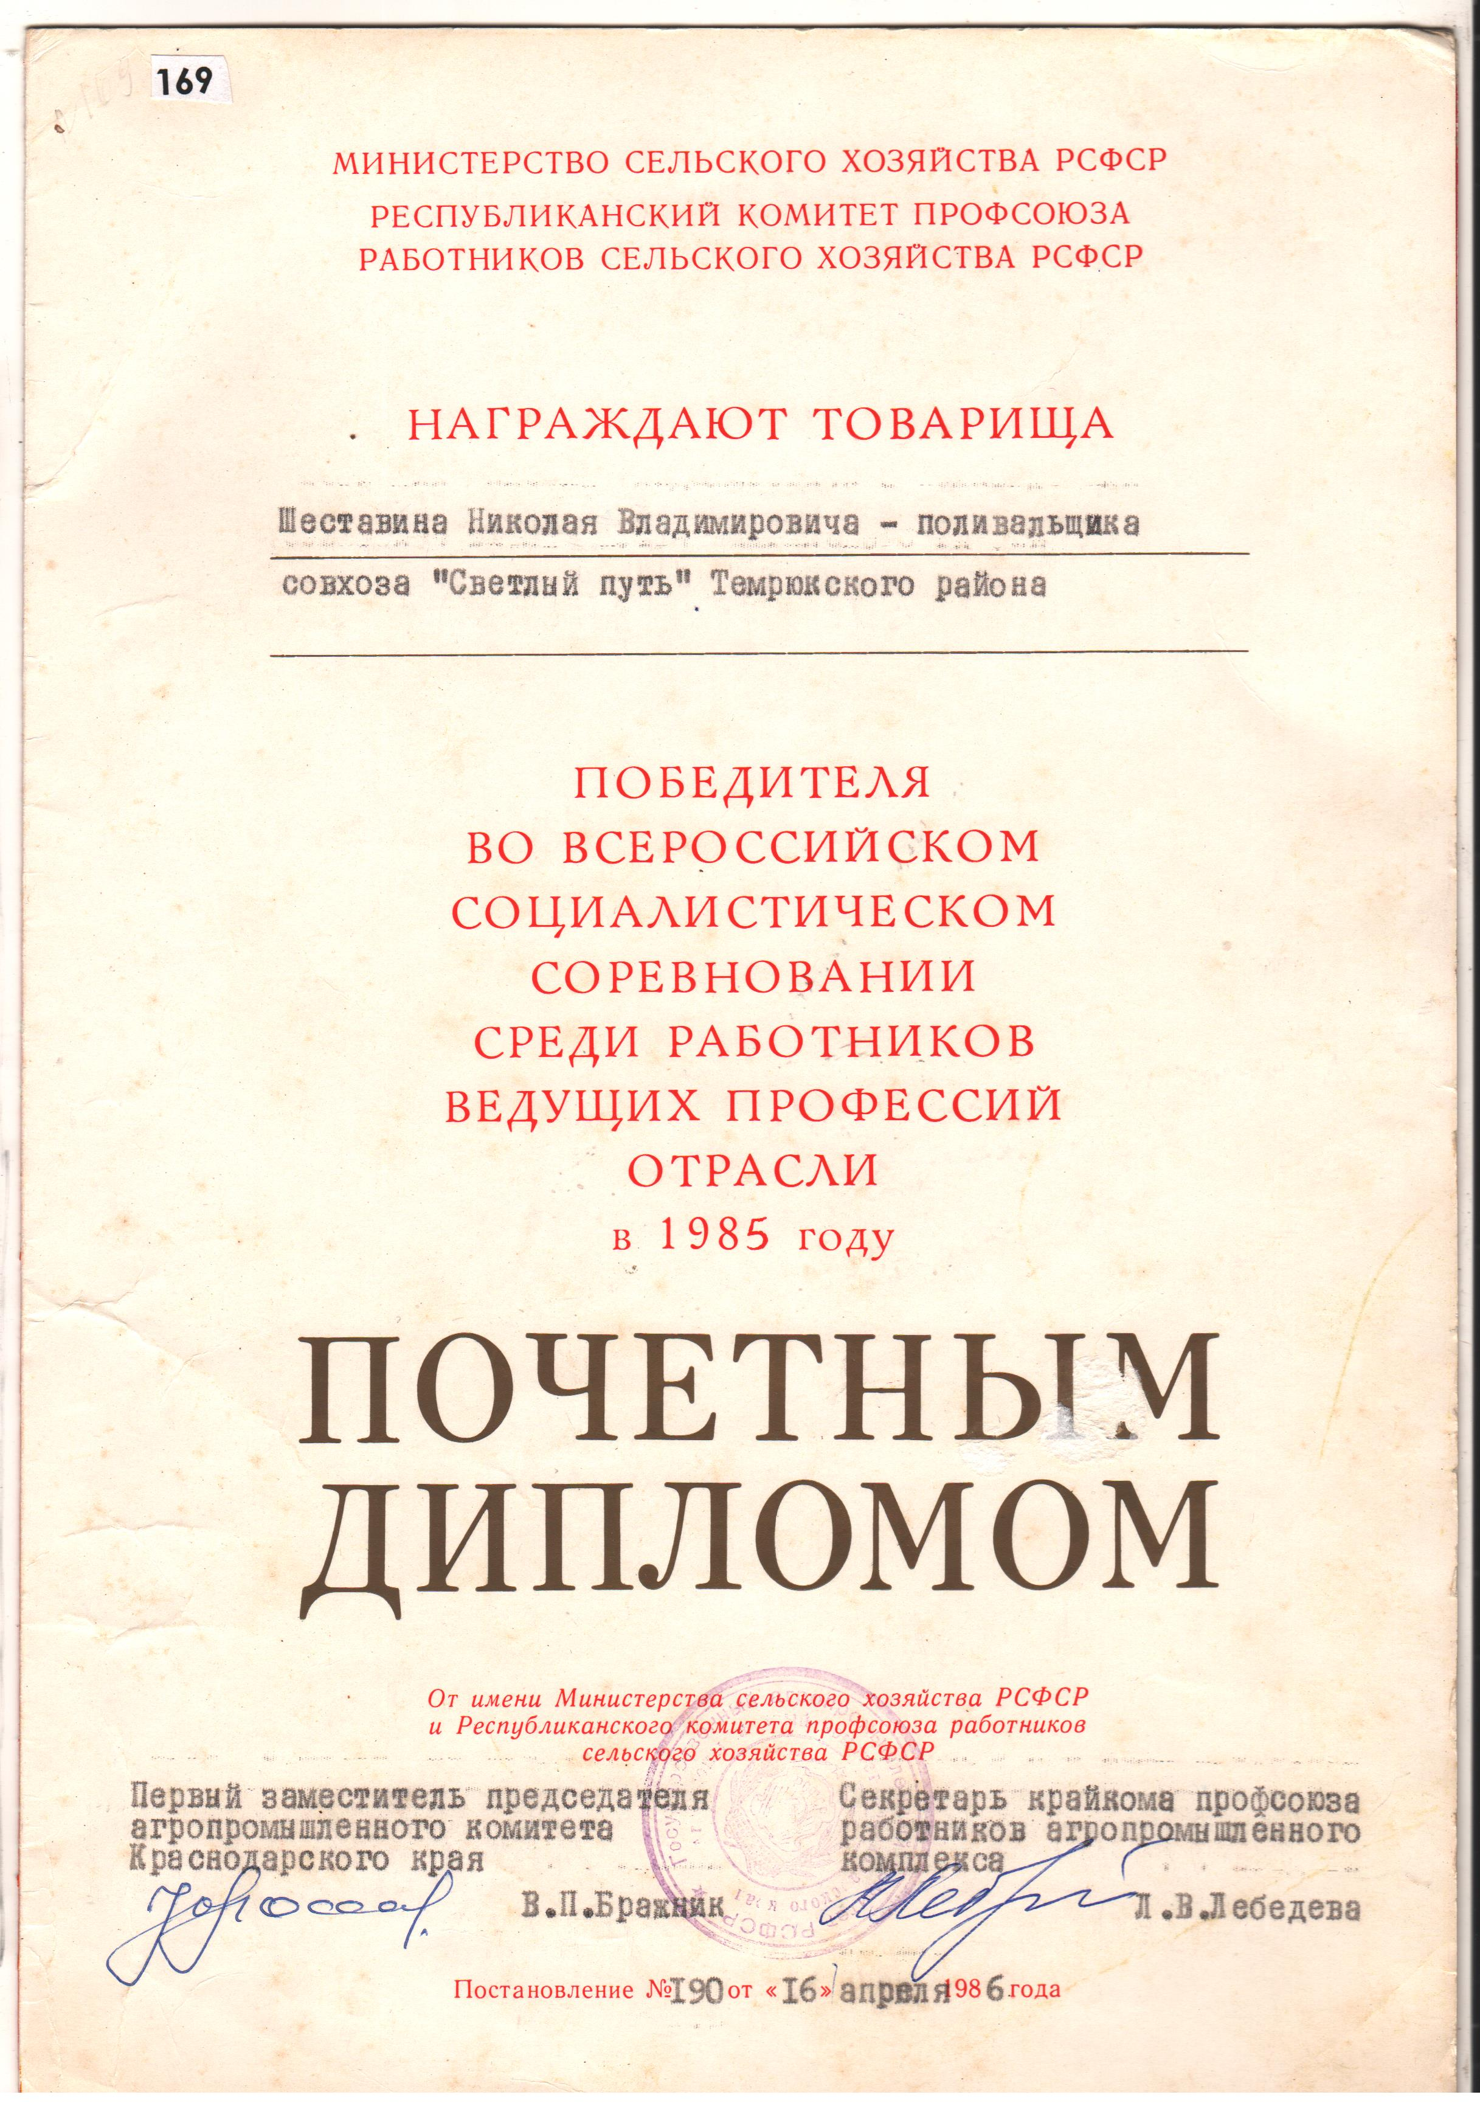

Источники:
- Книга «Чернобыль: незаживающая боль», Краснодар, 2014г.
- Материалы Зала трудовой славы МБОУ СОШ №20
- Семейный архив Шеставина Н.В.
- Книга «И только труд украсит нашу землю», Славянск-на-Кубани, 2014г.
- Рассказы деда

